МУНИЦИПАЛЬНОЕ БЮДЖЕТНОЕ ДОШКОЛЬНОЕ ОБРАЗОВАТЕЛЬНОЕ УЧРЕЖДЕНИЕ ДЕТСКИЙ САД КОМБИНИРОВАННОГО ВИДА №24

ПРОЕКТ

«НАШИ ПОМОЩНИКИ ОЧКИ»

ДЛЯ ДЕТЕЙ С ОВЗ (с амблиопией и косоглазием)

область «Познавательное развитие»

Подготовила и провела
учитель-дефектолог тифлопедагог Савельева Н.Н.

2019
Проект «Наши помощники очки»
Воспитанники нашего детского сада, имеющие проблемы со зрением, часто стесняются носить очки, не понимая их необходимость. Происходит это из-за излишнего внимания и некорректного поведения сверстников и взрослых. В результате ребенок отказывается надевать необходимый для его здоровья прибор, становится раздражительным, а иногда агрессивным. Как помочь дошкольнику и его родителям справиться с этой проблемой? Как объяснить необходимость пользоваться очками постоянно? Как научить детей относиться с пониманием к людям, которые носят очки? Предлагаем опыт работы с воспитанниками комбинированной группы МБДОУ Д/с №24 по данной теме.
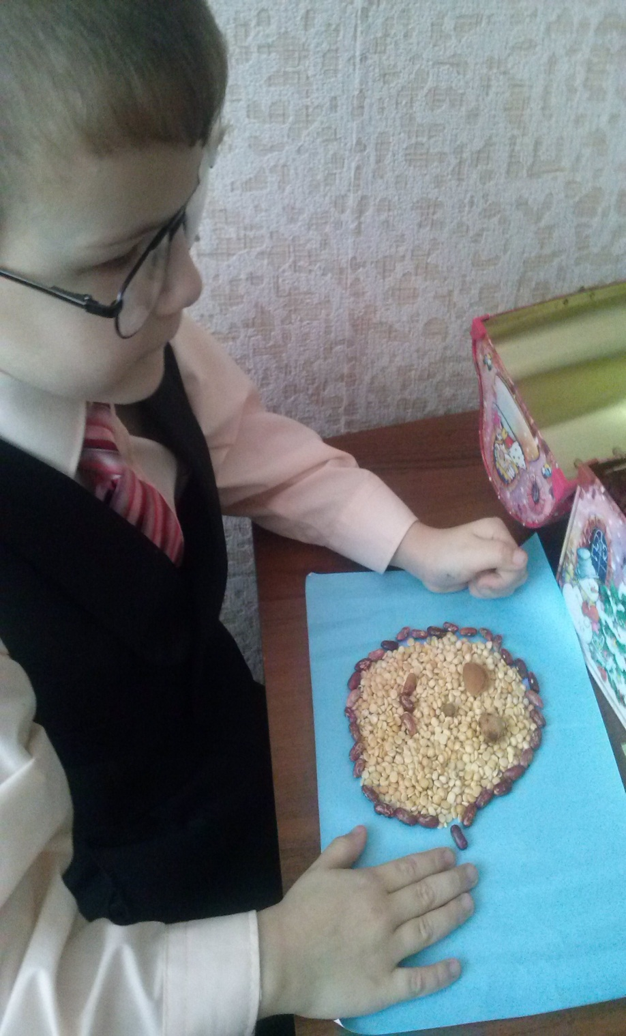
Создаем (выкладываем из семян, рисуем, лепим) макет глаза, лица.
Вопрос «Почему мне необходимо носить очки?» для ребенка простой. Но при этом в нем скрыта обида и надежда на понимание и помощь. Ведь для дошкольника и его родителей очки – проблема адаптации в обществе. Чтобы обеспечить успешную социализацию детей, имеющих нарушения зрения, в комбинированной группе МБДОУ Д/с №24 мы реализовали проект «Наши помощники очки» (далее – проект).
Целью проекта было не просто научить дошкольников «не бояться» очков, а воспринимать их как помощников с которыми удобнее играть, заниматься, ориентироваться в окружающем мире… Как следствие - развивается уверенность, способность творчески решать жизненные ситуации, умение отстаивать свое мнение. Проект стал попыткой создать инклюзивное сообщество в пространстве комбинированной группы, как модель реального социума.
Задачи проекта:
- сформировать у детей элементарные представления о строении глаза, его функционировании, причинах нарушений зрения, своих зрительных возможностях;
- воспитать сознательное отношение к проблемам зрения, назначениям врача - окулиста, ношению очков, сохранению и укреплению зрения;
- познакомить с историей очков, их значением в жизни человека, правилами обращения;
- научить получать знания в ходе различных видов деятельности;
- создать в группе атмосферу доброжелательных взаимоотношений детей с разными возможностями, условия для понимания и принятия детей, имеющих нарушения зрения, активного включения дошкольников в совместную деятельность.

Этапы реализации проекта:
-подготовительный,
-исследовательский,
- заключительный.

Подготовительный этап
Изучение педагогами литературы по теме проекта, подбор материалов для работы (модели, схемы, иллюстрации, фотографии), изготовление и подбор необходимых игр и пособий, проведение среди детей анкетирования.
Ответы детей на вопросы анкеты были неопределённого характера. Опрос проводился среди воспитанников как с нарушениями зрения так и с нормой зрительного восприятия.
Вопрос «Для чего ты носишь очки?» («Для чего носят очки?»)
Ответы:
- Мама велела.
- Врач прописал.
- Чтобы не быть слепым.
- Чтобы лучше видеть.
- Чтобы не упасть.
- Все дети носят.
- Чтобы не болели глаза.
- Чтобы быть умней.
Вопрос «Как помочь человеку, который носит очки?»
- Взять за руку
- Сказать (объяснить)
- Не толкать.

Исследовательский этап
Погружение в проблему. Тифлопедагог предложил тематические разделы: «Как человек с нарушением зрения познает мир», «Строение глаз», «Как работают глаза», «История очков», «Как делают очки», «Как ухаживать за очками», «Как беречь зрение».
Для каждого раздела был подобран теоретический материал, задания по теме, проблемные ситуации, сформулированы вопросы для обсуждения с детьми и родителями. Это способствовало развитию познавательной активности дошкольников, расширению их кругозора.

Заключительный этап
Педагоги и родители воспитанников организовали выставку, которая была приурочена к Международному дню слепых и слабовидящих (13 ноября).
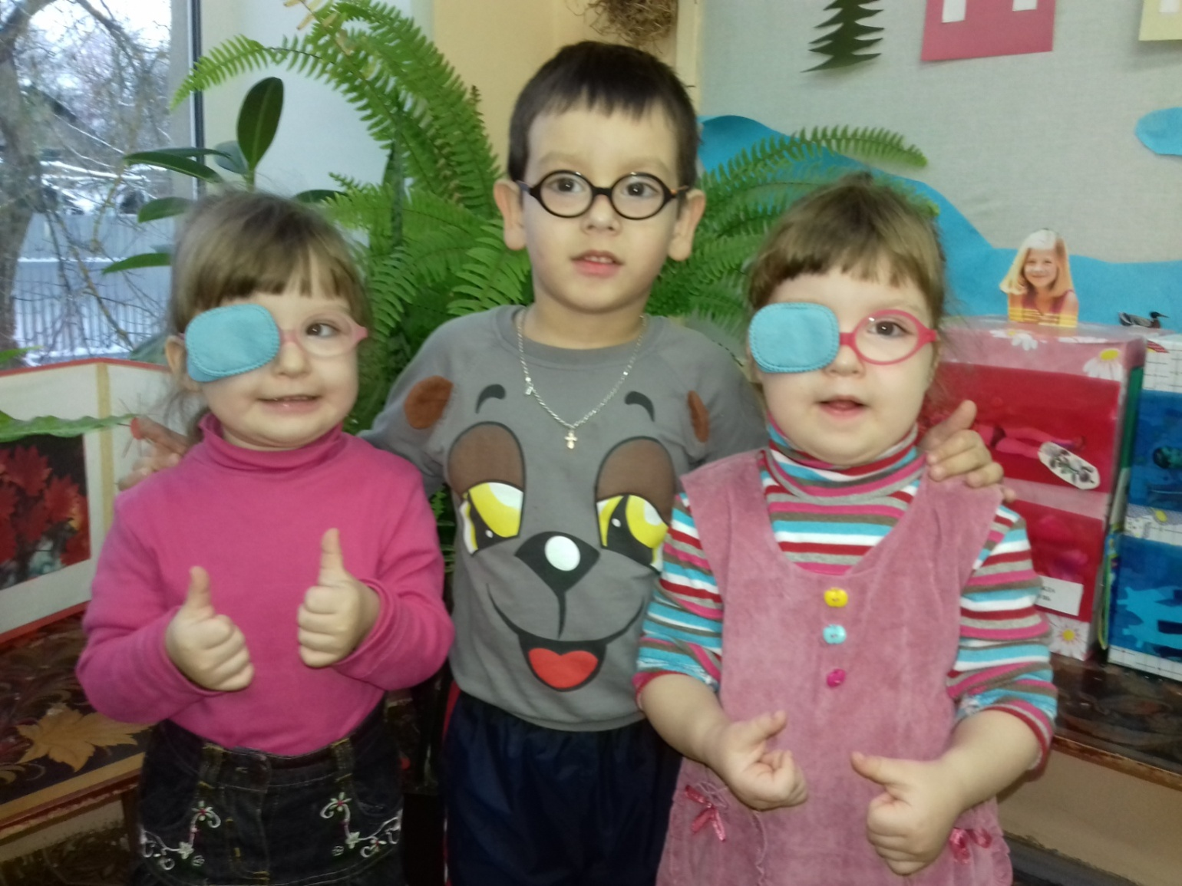

Методы и формы работы:
-анкетирование,
-беседа,
- моделирование,
-решение проблемных ситуаций,
-экспериментальная деятельность,
-опыты.
Игровая деятельность является ведущей в дошкольном возрасте поэтому ей уделили особое внимание. Изготовили необходимое оборудование и проводили игры:
- сюжетно-ролевые: «Больница. На приеме у врача - окулиста», «Оптика. Покупаем очки», «Больница. Лечим глаза»;
- дидактические, игры с лабиринтами (с учётом остроты, поля зрения, цветоразличения, косоглазия);
- подвижные с опорой на звук, и зрительные ориентиры;
- игры-путешествия;
- коррекционные тренинги и упражнения (в том числе и электронные физкультминутки).
- Квест-игра «Отгадай кроссворд»
Для соблюдения гигиенических требований (снятия напряжения глаз) были использованы специальные упражнения. Зрительную гимнастику дети выполняли в ходе непрерывной образовательной и самостоятельной деятельности.
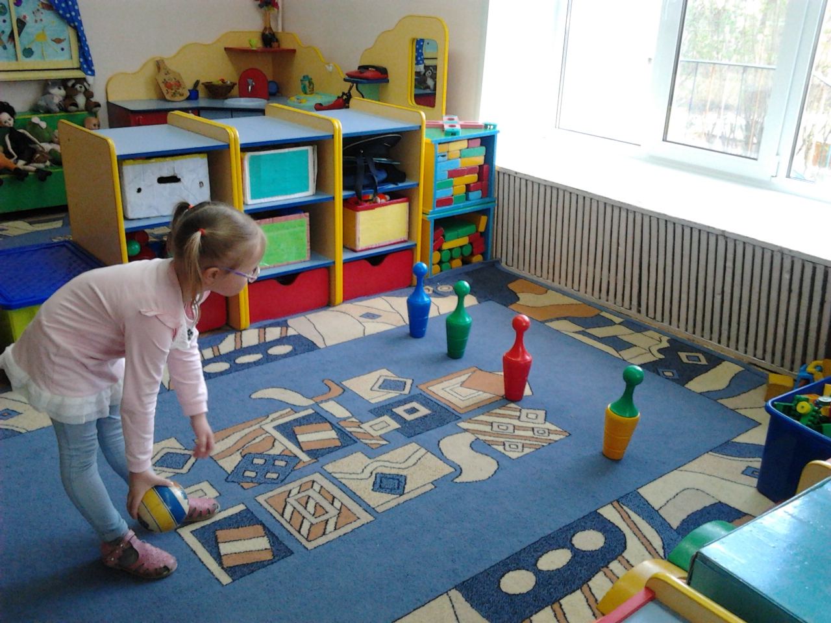

Чтение художественной литературы и просмотр мультфильмов
Сказка «У страха глаза велики», мультфильмы «Про мартышку и очки», «Про жирафу, которая разбила очки», пословицы, поговорки, загадки о глазах, - эти произведения были направлены для воспитания чувства уверенности у детей, которые носят очки. Способствовали расширения знаний по теме у детей с нормой зрительного восприятия.

Экскурсии в кабинет тифлопедагога, в магазин оптики, виртуальная экскурсия в кабинет врача –окулиста и медсестры-ортоптистки способствовали расширению представлений воспитанников, обогащению и систематизации знаний о развитии и лечении зрения.

Самостоятельная деятельность
Альбомы «История группы». Атласы, энциклопедии и иллюстрации строения человека были представлены для рассматривания в группе и «выдавались» на дом, для «домашней работы».

Продуктивная деятельность.
Полученные знания дети реализовывали в продуктивной деятельности
- рисование на темы: «Самолет в облаках», «Солнечный день», «Ночью», «Портрет моего друга», «Кто и где спрятался», «Моя семья»;
- составление и рисование схем «Что полезно и что вредно для глаз»;
- конструирование на тему «Домик для очков (очешник)»;
- лепка на темы: «Очки для игрушки», «Глаз».
Опыт «Живой глаз»
Опыт показал детям как реагирует зрачок на различное освещение, брызги водой, струю воздуха и т.д.
Эксперименты по темам «Как видят люди без очков?», «Почему очкам нужен очечник?».
В работе был задействован коррекционный материал (оптические приборы – линзы, лупы, электронный видеоувеличитель, обводки, шаблоны, кальки и др.), тренажеры для глаз профессора В.Ф. Базарного.
Тематические выставки:
- фотографий детей группы в очках, сотрудников детского сада, родителей, бабушек, дедушек;
- книг, иллюстраций с изображением героев, носящих очки;
- очков и очечников, оптических приборов (лупы, линзы, микроскоп, бинокль);
- поделок из теста, пластилина, конструктора, бумаги на тему «Очки своими руками».
Тифлопедагог и воспитанники группы рассказали детям других групп о необходимости носить очки и правилах ухода за ними.
Подробное содержание работы с детьми в рамках проекта представлено в приложении
Материалы по теме проекта
Художественная литература:
– стихотворения Н.С. Орловой «Про очки», «Соринка», «Во дворе», «Береги свои глаза» и др.;
– С.Я. Маршака «Четыре глаза»;
– Л.В. Кулаги «Про мальчика Петю и его очки»;
– А.Л. Барто «Очки»;
– Е.В. Хочинской «Доктор мне очки надел…».
Иллюстрации героев, носящих очки:
– Кролик из м/ф «Винни-Пух идет в гости» (реж. Ф. Хитрук);
– Слоненок и бабушка Удава из м/ф «38 попугаев» (реж. И. Уфимцев);
– черепаха Тортила из сказки А.Н Толстого «Золотой ключик, или Приключения Буратино»;
– Черепаха из м/ф «Как Львенок и Черепаха пели песню» (реж. И. Ковалевская);
– Гном из сказки «Белоснежка и семь гномов»;
– граф Вишенка из сказки Дж. Родари «Приключения Чиполлино»;
– Знайка из сказки Н.Н. Носова «Приключения Незнайки и его друзей»;
– Айболит из одноименной сказки К.И. Чуковского;
– мама из м/ф «Трое из Простоквашино» (реж. В. Попов).

Активные участники проекта - родители
После бесед и консультаций, были проведены всеобучи как проводить зрительную гимнастику дома, воспитывать у детей сознательное отношение к охране зрения, учить носить очки и ухаживать за ними, беседовали о проблеме социальной адаптации дошкольников, носящих очки.
Родители оказывали помощь в организации выставок, изготавливали игрушки из бросового материала для проведения коррекционных упражнений.

Итоги проекта
Была достигнута главная его цель: дошкольники, носящие очки, стали по-иному относиться к своему недугу и научились воспринимать очки как помощники для освоения окружающего мира. У детей повысилась мотивация к сохранению и укреплению здоровья. Они приобрели навыки снятия зрительного напряжения. Дошкольники с нормальным зрением стали внимательнее относиться к тем, кто носит очки. Многие дети высказывали желание помогать людям, имеющим проблемы со здоровьем.

Приложение

Содержание деятельности в рамках проекта «Наши помощники очки»

Предварительная работа
Проведите анкетирование среди детей. Предложите им ответить на вопросы:
- Почему человек носит очки?
- Что ты чувствуешь, когда видишь человека в очках?
- Чем ты можешь помочь человеку в очках?

ОСНОВНОЙ ЭТАП – ИССЛЕДОВАНИЕ

Раздел 1. «Как человек познает мир»
Оборудование деревянные предметы разных форм и размеров.
Воспитатель рассказывает детям, что нос, руки (кожа), уши, язык, глаза – это органы, с помощью которых человек познает окружающий мир, чувствует его. Затем показывает им небольшие деревянные предметы.

Задание
Расскажите об этих предметах. Что можно узнать, если воспринимать их только:
- носом (предмет пахнет деревом или краской);
- руками (можно определить форму, гладкий предмет или шершавый, большой или маленький, тяжелый или легкий, холодный или теплый);
- ушами (на слух) (дети ударяют предметом о стол, пол, прокатывают его, отмечая, как он звучит в различных вариантах);
- языком (деревянные предметы безвкусные),
- глазами (можно определить цвет, величину, форму и другие качества предмета).
Вопрос: Какой из органов чувств «рассказал» о предмете больше?
Ответ (вывод): большую часть информации о мире человек получает с помощью глаз (зрения).

Раздел 2. «Строение глаз»
Оборудование: зеркало, пластилин и шар для изготовления макета глаза; тонкая прозрачная блестящая пленка; схематические изображения запрещающих знаков.
Беседа с детьми:

Глаз – сложный по строению орган. На лице человека видна только его часть. Глаз похож на шар и называется глазным яблоком. Глазное яблоко находится в специальных углублениях – глазницах.
Черный круг – зрачок. Это отверстие, через которое свет и изображение предметов попадают внутрь глаза. Вокруг глаза находится радужная оболочка.
Слово «радужка» происходит от слова «радуга» и обозначает многоцветие. Глаза людей имеют разный цвет: коричневый, голубой, зеленый, серый. Вокруг радужной оболочки находится белковая оболочка – светлая. Давайте сделаем макет той части глаза, которую мы видим.

Задание 1
Внимательно рассмотрите свои глаза и назовите, из каких частей они состоят.

Задание 2
Изготовьте макет видимой части глаза: сделайте из пластилина черный круг – зрачок. Вокруг зрачка закрепите круг большего диаметра – радужную оболочку.
Беседа с детьми:
Что находится в той части глаза, которую мы не видим, внутри глазницы?
Свет, изображение через зрачок проходят на хрусталик. Хрусталик находится в стекловидном теле, на задней части которого располагается сетчатка. Именно на ней образуется картинка предмета.

Задание 3
Вслушайтесь в слова «хрусталик», «стекловидное тело». О чем говорят эти названия?
Ответ (вывод): глаз – это очень нежный и ранимый орган, который необходимо беречь.
Беседы с детьми:
Природа позаботилась о защите глаз. Глаз находится в глазнице, поэтому защищен костями лица. У наружной, видимой части глаза есть и другие «защитники». Это роговица – прозрачная, блестящая оболочка, верхнее и нижнее веко, ресницы, брови.
Когда дует сильный ветер, пыль или снег летят в глаза, слепит яркий свет, веко прикрывает глаз, защищает его. А если пылинка попадет на глаз, веко «слизнет» соринку, т. к. внутри оно всегда влажное. Ресницы защищают глаза от пыли, мелких соринок. Брови останавливают пот со лба.
Но человек должен сам беречь свои глаза: не трогать их грязными руками, пользоваться платочком; осторожно обращаться с острыми предметами; не смотреть на яркий свет (солнце) и т. д.

Задание 4
Сделайте на макете роговицу: закройте глаз тонкой прозрачной блестящей пленкой.
Вопрос: Что делают глаза, когда мы спим?

Задание 5
Закрепите на макете верхнее и нижнее веко.
Вопросы для закрепления:
- Как веки защищают глаз?
- Как ресницы защищают глаз?

Задание 6
Внимательно рассмотрите схематические изображения.
Вопрос: Что может нанести вред глазам?

Раздел 3. «Как работают глаза?»
Беседа:

Зрачок может сужаться и расширяться, становиться большим и маленьким в зависимости от того, светло или темно вокруг. Специальные мышцы помогают зрачку менять величину. Врач окулист, чтобы определить, здоровы ли глаза, закапывает в них специальное лекарство, которое расширяет зрачок.
Вопрос: Что вы испытывали, когда смотрели на свет?
Вопросы для закрепления:
- Зрачок становится маленьким (сужается), когда светло или темно?
- Когда зрачок становится большим?
Беседа с детьми:
Хрусталик похож на линзу и может менять свою кривизну, быть выпуклым, плоским или вогнутым, чтобы мы могли лучше рассматривать предметы.
Вопрос:
Что помогает хрусталику изменяться?
Беседа с детьми:
Картинка предмета образуется на сетчатке глаза. Если зрение хорошее, она формируется на сетчатке. Если картинка формируется перед сетчаткой, то это нарушение называют близорукостью, если за сетчаткой – дальнозоркость.
Вопрос: У каких отделов (частей) глаза есть мышцы?
Беседа с детьми:
У каждого глазного яблока есть шесть основных мышц, которые управляют движением глаза. Давайте дадим отдохнуть мышцам, которые удерживают глаз прямо. Пусть поработают те мышцы, которые двигают глаз влево и вправо, вверх и вниз. Нельзя заставлять долго работать только одни мышцы, они устают.

Задание 1. Зрительная гимнастика
Выполните упражнения зрительной гимнастики.
Беседа с детьми:
У человека два глаза. Есть мышцы, которые отвечают за то, чтобы глаза «работали» дружно, одинаково. Но иногда бывает, что мышцы одного глаза отстают, становятся слабыми, глаз не может смотреть прямо на предмет. Это нарушение называется косоглазием.
Вопросы:
- Если мышцы слабые, что нужно делать, чтобы сделать их сильными?
- Как помочь человеку, имеющему косоглазие?
Беседа с детьми:
Для лечения косоглазия окулист назначает окклюзию – ребенку заклеивают на некоторое время один глаз. Для этого используется окклюдер – специальный глазной детский пластырь. Он сделан из мягкого материала со специальной ватной подушечкой.
Надо быть очень внимательным к тем, кто носит окклюдер. Если вам кажется, что мальчик или девочка с пластырем неловкие, специально толкают, задевают вас, чтобы обидеть, это совсем не так. Просто они вас не видят.
Вопросы:
- Подумайте, какой глаз надо заклеить: здоровый или тот, у которого мышцы слабые?
- Как видит человек с окклюдером? Испытывает ли он сложности?
- Как нужно к нему относиться?

Задание 2
Прикройте один глаз рукой и нарисуйте несколько фигур. Скажите, что вы чувствовали, когда рисовали.

Подвижная игра «Найди свой домик» на ориентировку в пространстве
Каждый воспитанник выбирает себе домик – обруч. По сигналу воспитателя дети выходят из своих домиков и тихо бегают в разных направлениях. На сигнал «Найди свой домик» они возвращаются на свои места. Затем игра повторяется.
Правила игры:
- закрыть один глаз (здоровый) во время движения;
- бегать в разных направлениях, не сталкиваясь друг с другом;
- не бегать рядом со своим домиком;
- не подбегать к домику до сигнала воспитателя.

Раздел 4. «История появления очков»
Оборудование: емкость с водой, трубочка для сока; иллюстративный и наглядный материал «Путешествие в прошлое очков».
Вопросы:
- Что такое очки?
- Как и когда они появились?
Беседа с детьми:
Очки как оптический прибор появились в XIII в. в Италии. Однажды стекловар – человек, который изготавливал стеклянную посуду, нечаянно пролил несколько капель горячей жидкой стеклянной массы на гладкий стол. Когда масса остыла, одна сторона была плоская, а другая – выпуклая. Стекловар посмотрел через стеклянную каплю – линзу и увидел, что она увеличивает предметы. Стекла в форме линзы были первыми очками.

Задание 1
Наберите в трубочку воды, капните на стол и рассмотрите каплю. Определите, что напоминает капля по форме.

Задание 2
Рассмотрите иллюстрации (или модели) с изображением разных очков. Определите, чем они отличаются.
Беседа:
Очки не сразу стали такими, как сейчас. Вначале они были для одного глаза – назывались моноклями. Затем для двух глаз, без дужек – назывались пенсне. И монокли, и пенсне были неудобными. Оправа держалась плохо, пережимала переносицу. Позже появились очки с веревочками, которые завязывались на затылке. Потом веревочки заменили жесткие дужки и носоупоры.
Первые защитные очки появились в Китае. Очки из дымчатого кварца носили судьи, чтобы скрывать свое отношение к приговору во время его оглашения. Первую промышленную партию (около 200 000) солнцезащитных очков заказал Наполеон для экспедиции в Египет (1798–1801). Он обязал каждого солдата носить их. Однако не все выполняли его распоряжение. В результате у нарушителей были выявлены болезни глаз, вызванные ярким светом.
В XIX в. американский политический деятель Бенджамин Франклин изобрел бифокальные линзы. Верхняя часть этих линз была предназначена, чтобы смотреть вдаль, а нижняя – для работы вблизи.
Видов очков много. Есть очки, защищающие людей различных профессий от яркого света, огня, пыли, вредных веществ. Есть очки для строителей, врачей, военных, для занятий спортом. Очки используются для тренировки глаз, просмотра фильмов в формате 3D, работы за компьютером, снятия усталости.
Вопросы:
- Как называются очки для одного глаза?
- Как называются очки без дужек?
- Где появились первые защитные очки?
- Люди каких профессий используют специальные очки?
- Для чего, кроме коррекции зрения, мы используем очки?

Раздел 5. «Как делают очки»
Беседа с детьми:
Если врач- окулист обнаруживает у человека нарушения в работе глаз, он назначает очки. Очки позволяют видеть так, как будто у человека нормальное зрение. Очки – сложный оптический прибор, в нем важно все: оправа, линзы.
Бывает так, что игрушка, которая нравится одному ребенку, есть и у других детей. Так бывает и с одеждой, и с книгой. Но очки могут принадлежать только одному человеку. Глаза, зрение неповторимы.
Чтобы сделать очки, понадобится труд многих людей. Прежде всего врача окулиста. Перед тем как выписать очки, он долго обследует глаза, подбирает линзы, выписывает рецепт.
Затем в магазине «Оптика» человек выбирает оправу для очков. Далее к работе приступают оптики-механики. Они подбирают необходимые стекла, долго и тщательно шлифуют, полируют, придают форму. Другие мастера вставляют линзы в оправу, закрепляют их. В магазине человек получает готовые очки. Как много людей трудится над очками, поэтому нужно беречь их.
Вопросы:
- Кто определяет, нужны человеку очки или нет?
- Что нужно, чтобы заказать очки?
- Где можно купить оправу для очков?
- Кто подбирает стекла для очков, закрепляет их в оправу?
Беседа:
Не стоит стесняться носить очки. Если человек щурится, присматривается – получает неполное изображение, нередко ошибочное. Тем более все равно будет заметно, что у человека нарушено зрение. Но самое главное, глаза напрягаются без очков, начинает болеть голова, зрение становится еще хуже.
Когда вы станете взрослыми, сможете носить вместо очков линзы.

Задание
Решите несколько проблемных ситуаций.
Ситуация1.
Воспитатель хотела прочитать стихотворение, но забыла очки. Послушайте его. Педагог читает текст с запинками, паузами, прищуриваясь.
Вопросы:
- Понравилось вам стихотворение? Почему?
- Как вы заметили, что мне трудно читать?
- Что делать?
Ответы: воспользоваться очками и прочитать стихотворение с выражением или попросить другого человека сделать это.
Ситуация 2.
Воспитатель пришла в театр посмотреть интересный спектакль. Но плохо видит предметы вдалеке.
Вопросы:
- Воспитатель увидит игру актеров?
- Ей понравится спектакль?
- Как помочь?
Ответы: дать воспитателю театральный бинокль.
Ситуация 3. Воспитателю надо позвонить по телефону, но она плохо видит и не может набрать номер.
Вопросы:
Как помочь ей?
Ответы: дети предлагают различные варианты решения и выбирают наиболее подходящие.

Ситуация4. Воспитатель в очках заходит в группу с мороза. Очки запотевают.
Вопрос:
Как ей помочь?
Ответ: успокоить, предложить подержать сумку, дать чистый одноразовый платок.
Беседа:
Особого внимания требуют слепые люди. Если вы видите человека в темных очках с палочкой, то можно осторожно, не испугав его, предложить помощь при переходе через дорогу, при посадке в транспорт, предупредить его о препятствии, опасностях и др.
Ответ (вывод)
не нужно стесняться очков; носить их следует так, как рекомендовал врач окулист. Люди, которые хорошо видят, должны помогать человеку в очках, быть внимательными и готовыми прийти на помощь.

Раздел 6. «Как ухаживать за очками»
Вопрос:
Почему следует беречь очки и ухаживать за ними?
Беседа:
Очки – ваши помощники, друзья ваших глаз. Им необходима защита и уход. Есть несколько правил ухода за очками. Давайте их запомним:
- Снимайте и надевайте очки, держа за дужки.
- Протирайте стекла чистой салфеткой, мойте проточной водой.
- Мойте стекла с мылом, если они сильно загрязнены, потом насухо вытирайте мягкой тканью.
- Не кладите очки стеклами вниз на твердую поверхность. На стекле могут образоваться царапины, сколы.
- Не используйте очки, если на стеклах есть сколы и царапины.
- Храните очки в очечнике.

Раздел 7. «Как беречь зрение»

Оборудование:
схемы, на которых изображены разные ситуации, когда люди не соблюдают правила по охране зрения.
Беседа:
Некоторые заболевания глаз человек получает в течение жизни, если не выполняет правила по охране зрения.

Задание 1
Рассмотрите схемы и сформулируйте модели поведения, наносящего вред зрению:
- просмотр передач или работа за компьютером на близком от экрана расстоянии;
- чтение лежа, в транспорте;
- плохая освещенность.

Задание 2
Рассмотрите схемы и сформулируйте модели правильного отношения к охране зрения:
- здоровое питание;
- зрительная гимнастика;
- хорошая освещенность;
- гигиенические процедуры.
Вопросы:
- Что происходит, когда вы рассматриваете предмет на близком расстоянии, читаете лежа или в транспорте?
- Как укреплять мышцы глаз?
- Как вы думаете, какие продукты полезны, а какие вредны для ваших глаз?
Беседа:
Помочь глазам может правильное здоровое питание. Оно должно быть полноценным и разнообразным. Из всего многообразия продуктов для здоровья глаз полезны те, что растут на грядках, в лесах (ягоды), полях (овес, гречка).
Продукты должны содержать:
- витамин А: морковь, салат, зеленый горошек, дыня, помидоры, лук, творог, печенка, рыба;
- витамин Е: овощи, горошек, фасоль, зелень;
- витамин С: шиповник, смородина, капуста, цитрусовые.
Еще очень полезны петрушка, свекла, черника, тыква, абрикосы, овсяная и гречневая каши. Нельзя злоупотреблять солениями и копченостями, колбасами, сливочным маслом, сладостями.
Вопросы:
- Какие продукты полезны для глаз?
- Что общего между ними?
- Какие продукты вредны для здоровья глаз?

Задание 1 (в форме игры или лабиринта)
Назовите полезные и вредные для зрения продукты.

Задание 2
Назовите признаки, когда надо обратиться к врачу - окулисту (часто болит голова; вы часто трете глаза; плохо, нечетко видите; двоится в глазах; глаза слезятся, краснеют).

ЗАКЛЮЧИТЕЛЬНЫЙ ЭТАП
Организация и проведение мероприятия, приуроченного к Международному дню слепых и слабовидящих
- Выставка портретов «Известные люди в России и за рубежом» (Луи Брайль, К.К. Гроту, Гомер, Г. Галилей, Р. Чарльз, С. Уандер, А. Бочелли и др.)
- Коллаж Спортсмены-паралимпийцы.
- Брошюра «Продукты в помощь зрению»
- Музей «История очков»
- Презентация «История детского сада»

